股票研究 — 业绩更新报告
美光科技（Micron Technology, Inc.）｜ 纳斯达克：MU
FY2026财年第一季度业绩更新 — 创纪录季度，AI存储需求驱动全面超预期
评级  买入 | 目标价  $350 | 当前股价¹  $421.51² | 市值  $4,754亿 | 报告日期  2025年12月17日
¹ 股价截至2026年4月10日。² 当前股价反映FY2026Q1业绩公布后的市场上涨。
核心要点
- 营收创纪录，超预期： FY2026Q1营收136.4亿美元（同比+57.2%，环比+20.5%），超彭博一致预期130亿美元约6.4亿（+4.9%），连续第三个季度刷新公司纪录。
- EPS大幅超预期： Non-GAAP摊薄每股收益4.78美元，超一致预期3.94美元约0.84美元（+21.3%），主要得益于HBM需求推动的DRAM价格上涨及产品结构改善。
- 毛利率跃升： Non-GAAP毛利率56.8%，环比提升约11个百分点，远超中期指引约47.5%约930个基点，创历史高点，反映HBM产品组合带来的结构性利润改善。
- HBM全年售罄： 美光已完成2026全年HBM（含HBM4）全部产能的价格及数量协议，供需格局极为有利。管理层预计HBM全球TAM将以约40%复合年增长率扩张，从2025年约350亿美元增至2028年约1,000亿美元。
- Q2指引远超预期： FY2026Q2指引：营收187亿美元（±4亿）、Non-GAAP毛利率约68%（±1ppt）、Non-GAAP EPS 8.42美元（±0.20），环比增速分别为+37%、+11ppt、+76%。
- 资本支出上调： FY2026全年资本支出从约180亿美元上调至约200亿美元，主要用于HBM产能扩张及1-gamma节点建设。
- 投资逻辑完整，维持买入： AI驱动存储需求持续超预期，维持买入评级，目标价上调至350美元（原290美元）。
业绩快照 — FY2026Q1（会计季度截止2025年11月27日）
指标 | FY2026Q1实际 | 一致预期 | 超/低预期 | 同比变动
营收 | 136.4亿美元 | 130.0亿美元 | ▲ 超预期+6.4亿（+4.9%） | +57.2%
DRAM营收 | 108.0亿美元 | N/A | — | +69.0%
NAND营收 | 27.0亿美元 | N/A | — | +22.0%
Non-GAAP毛利率 | 56.8% | 约47.0% | ▲ 超预期+980bps | +3,420bps
Non-GAAP营业利润 | 64亿美元 | N/A | — | 显著改善
Non-GAAP EPS | $4.78 | $3.94 | ▲ 超预期+$0.84（+21.3%） | +167.0%
GAAP EPS | $4.60 | $3.70 | ▲ 超预期+$0.90（+24.3%） | 显著改善
经营现金流 | 84.1亿美元 | N/A | — | +243%
自由现金流 | 39.3亿美元 | N/A | — | 显著改善
资本支出 | 45.0亿美元 | N/A | — | —
资料来源：美光FY2026Q1业绩公告（2025年12月17日）；彭博一致预期（截至2025年12月17日）。

详细业绩分析
营收 — 连续第三个季度刷新纪录
美光FY2026Q1实现营收136.4亿美元，同比增长57.2%，环比增长20.5%，超公司自身指引上限约6.4亿美元，超彭博一致预期约4.9%。营收创第三个季度纪录，主要受益于AI基础设施建设带动的高带宽内存（HBM）需求爆发，以及服务器DRAM价格持续上行。
DRAM — 创纪录108亿美元，同比+69%
DRAM营收达108亿美元（占总营收79%），同比增长69%，环比增长20%，再创历史新高。核心驱动力在于：（1）超大型云服务商（微软、谷歌、亚马逊、Meta）AI训练和推理基础设施大规模扩建推动HBM需求；（2）服务器DDR5 DRAM供需紧张格局维持；（3）主要DRAM厂商普遍维持供给纪律。美光已完成2026全年HBM全部产能的价格及数量协议，包括下一代HBM4（预计FY2026Q2量产）。管理层表示，HBM目前约占DRAM营收中双位数百分比，AI服务器每台内存用量的持续提升将驱动比特需求长期增长。
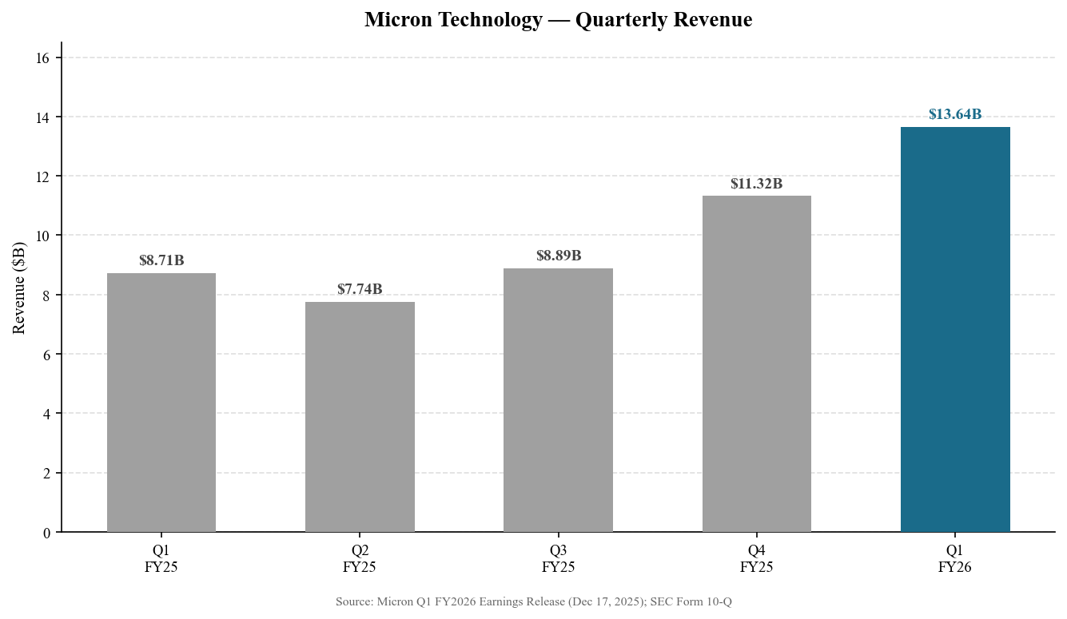
图1：美光季度营收走势（FY2025Q1–FY2026Q1，单位：十亿美元）
资料来源：美光FY2026Q1业绩公告（2025年12月17日）；SEC Form 10-Q（2025年12月18日提交）
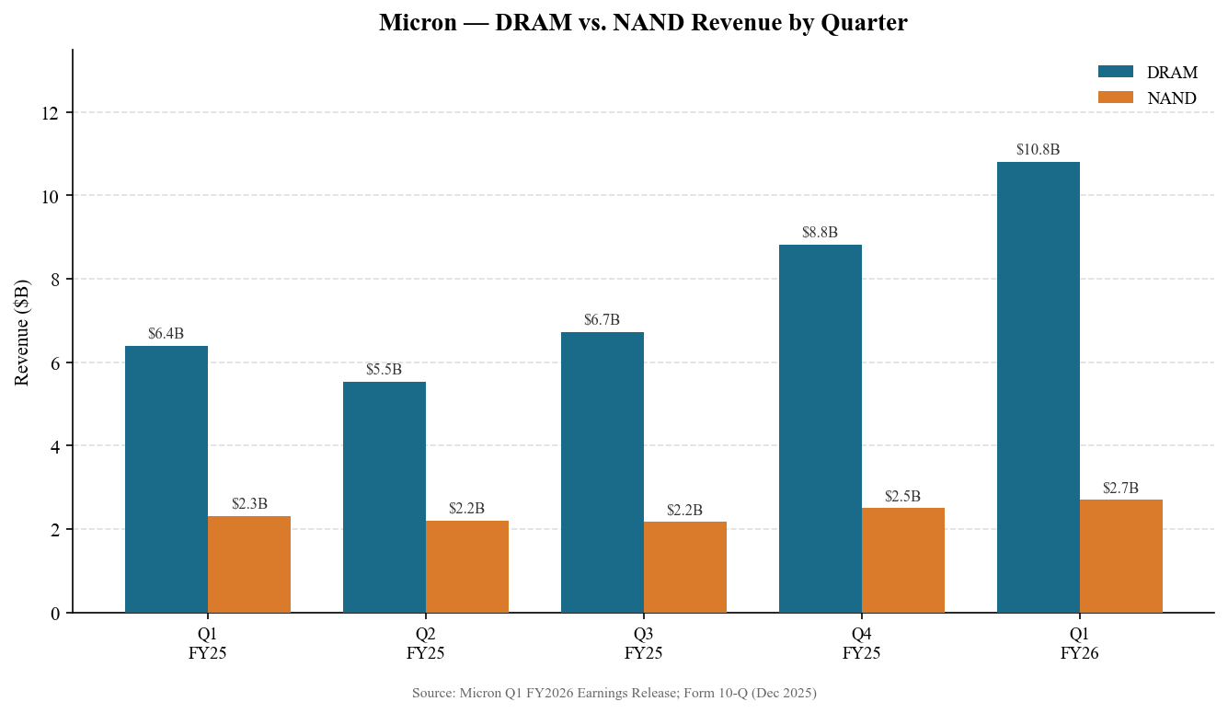
图2：DRAM与NAND分产品营收（FY2025Q1–FY2026Q1，单位：十亿美元）
资料来源：美光各季度业绩公告
NAND — 27亿美元，同比+22%
NAND营收27亿美元，同比增长22%，环比增长约8%，走势较DRAM温和。数据中心企业SSD需求保持稳定，消费级NAND价格承压，中国NAND厂商（长江存储）扩产持续。NAND占总营收比例从一年前约27%下降至20%，反映DRAM更快的增速。美光继续推进面向企业应用的QLC NAND，有助于改善产品组合ASP。
业务单元营收拆分
云存储业务单元（CMBU）：HBM及服务器DRAM，营收52.8亿美元，同比翻倍（+100%），毛利率高达66%，为公司核心利润引擎。核心数据中心业务单元（CDBU）：数据中心NAND及部分DRAM，营收24亿美元（+4% YoY）。移动与客户端业务单元（MCBU）：营收43亿美元（+63% YoY），受益于智能手机DRAM内存提升和PC市场复苏。汽车与嵌入式业务单元（AEBU）：营收16.6亿美元（+49% YoY），ADAS和车载存储需求强劲。
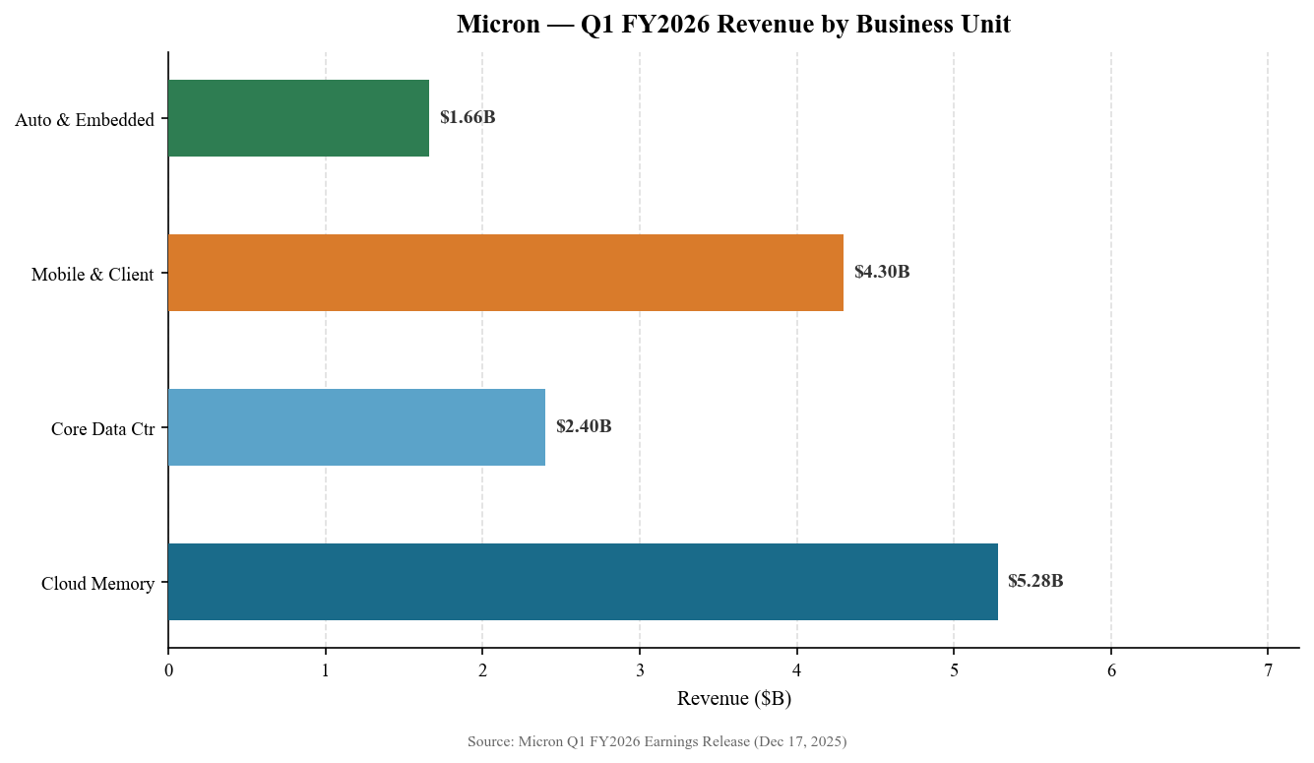
图3：FY2026Q1各业务单元营收（单位：十亿美元）
资料来源：美光FY2026Q1业绩公告（2025年12月17日）

核心指标与业绩指引
毛利率 — 56.8%，环比+11个百分点
Non-GAAP毛利率56.8%是本季最大亮点，超公司指引中值约47.5%约930bps，超市场预期约47.0%约980bps。超预期原因：（1）HBM产品组合比例提升（HBM ASP显著高于标准DDR5）；（2）DRAM服务器及移动端价格好于预期；（3）1-beta节点成本控制优异。毛利率从FY2025Q1的22.6%大幅跃升至56.8%，约34个百分点的改善清晰呈现公司经历FY2023低谷后的盈利能力恢复轨迹。
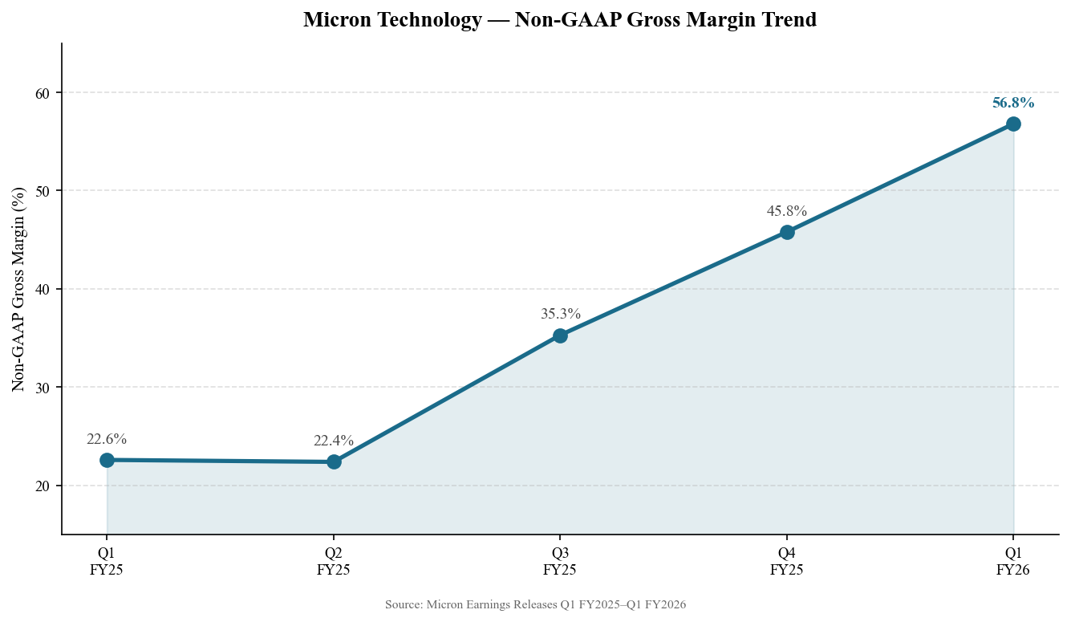
图4：Non-GAAP毛利率走势（FY2025Q1–FY2026Q1，%）
资料来源：美光各季度业绩公告
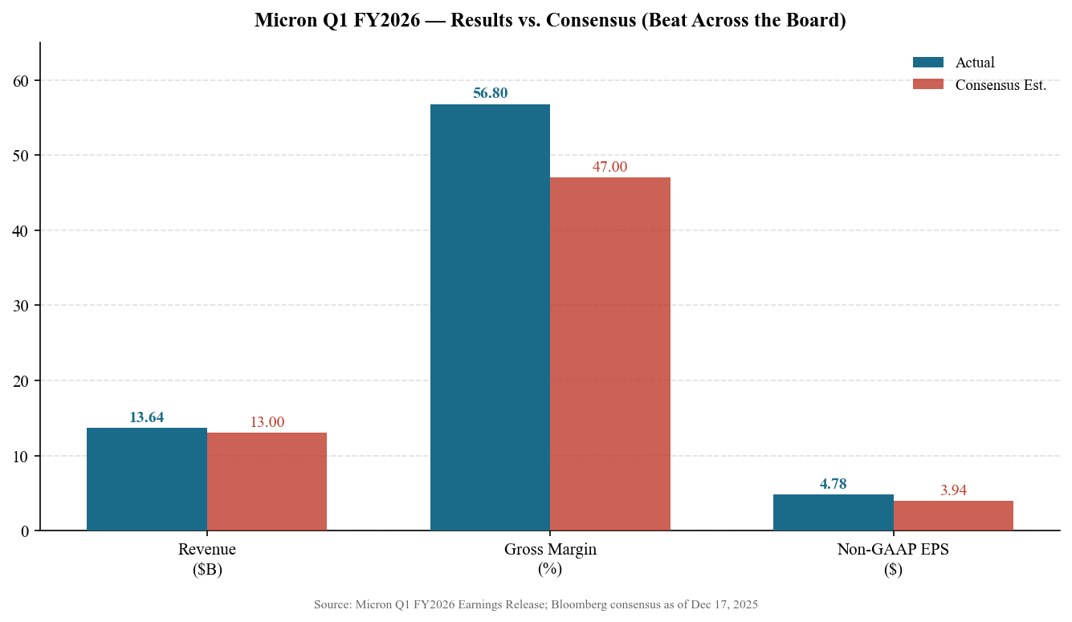
图5：FY2026Q1业绩 vs. 一致预期 — 全面超预期
资料来源：美光FY2026Q1业绩公告；彭博一致预期（2025年12月17日）
EPS — 4.78美元，超预期21%
Non-GAAP摊薄EPS 4.78美元，环比增长58%，同比增长167%，超一致预期3.94美元0.84美元（+21.3%）。GAAP摊薄EPS 4.60美元，超一致预期3.70美元。Non-GAAP营业利润64亿美元，营业利润率47.0%（去年同期27.5%）。
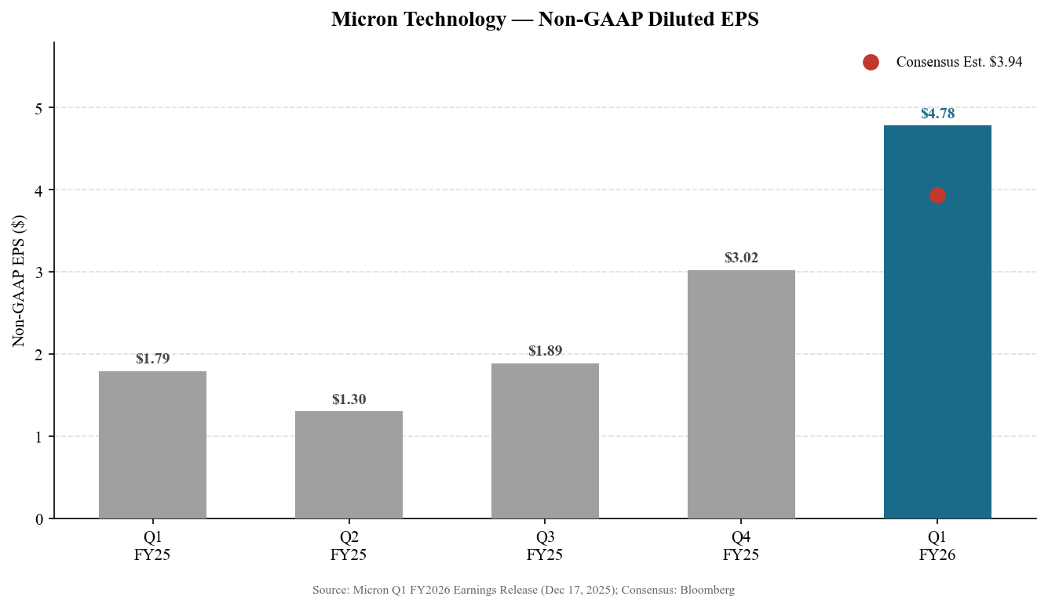
图6：Non-GAAP摊薄EPS走势及一致预期对比
资料来源：美光FY2026Q1业绩公告；彭博一致预期
现金流与资本开支
经营现金流84.1亿美元，环比增长47%，同比增长243%，创历史新高。资本支出45亿美元，自由现金流39.3亿美元。管理层将FY2026全年资本支出指引从约180亿美元上调至约200亿美元，增量主要用于HBM产能扩张及1-gamma节点研发。公司预计Q2及后续季度自由现金流将显著提升。
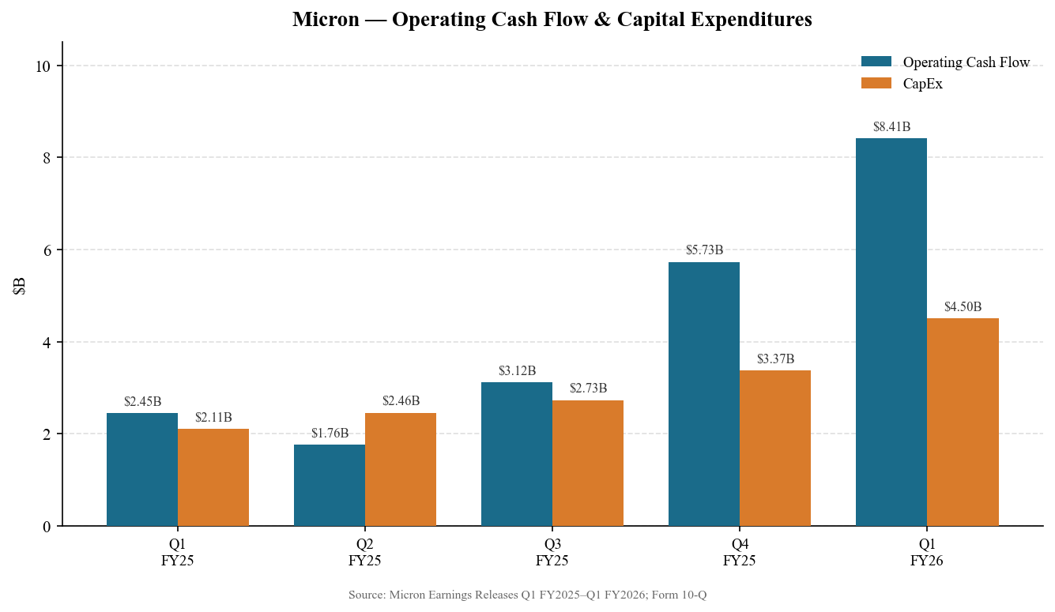
图7：经营现金流与资本支出（FY2025Q1–FY2026Q1，单位：十亿美元）
资料来源：美光各季度业绩公告；Form 10-Q（2025年12月18日提交）
FY2026Q2 业绩指引 — 大幅优于预期
管理层FY2026Q2指引全面超出市场预期：
指标 | FY2026Q1实际 | FY2026Q2指引 | 环比变动
营收 | 136.4亿美元 | 187亿美元（±4亿） | +37.1%
Non-GAAP毛利率 | 56.8% | 约68%（±1ppt） | +约11ppt
Non-GAAP EPS | $4.78 | $8.42（±$0.20） | +76.2%
资料来源：美光FY2026Q1业绩电话会议（2025年12月17日）。
Q2指引意味着营收环比加速约37%、毛利率再升约11个百分点至68%、EPS环比大增76%，主要驱动力为HBM放量、数据中心DRAM持续提价以及规模效应。按指引中值计算，FY2026Q2将再次刷新美光营收历史纪录。
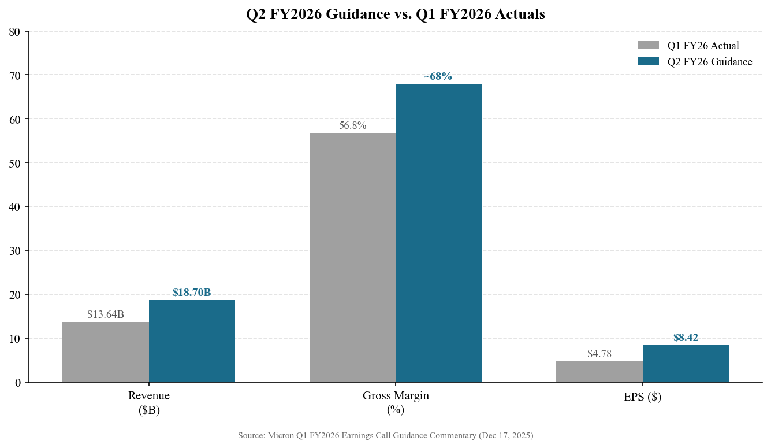
图8：FY2026Q2指引 vs. FY2026Q1实际
资料来源：美光FY2026Q1业绩电话会议（2025年12月17日）

投资逻辑更新
本季度的关键变化
FY2026Q1业绩超出了街道最乐观的预期，以下三点具有定性意义：
- HBM全年售罄，能见度极高： 完成2026全年HBM（含HBM4）全部产能的价格及数量协议，消除了近期需求不确定性，并为FY2026下半年（Q3-Q4）提供了极强的营收可预期性。这在美光历史上前所未有，表明超大规模云服务商AI基础设施投入具有高度确定性和持续性。
- 毛利率结构性跃升： Q1 56.8%、Q2指引68%，呈现出HBM已成为利润结构改变因素的信号，而非一次性。我们将FY2026全年毛利率预测从50%上调至62%，FY2027从55%上调至65%。
- TAM显著扩张： 管理层预计HBM全球TAM将从2025年约350亿美元增至2028年约1,000亿美元（约40% CAGR），约为当前市场规模3倍。美光在HBM领域竞争力的持续提升（HBM4领先）使其受益程度或超出此前预期。
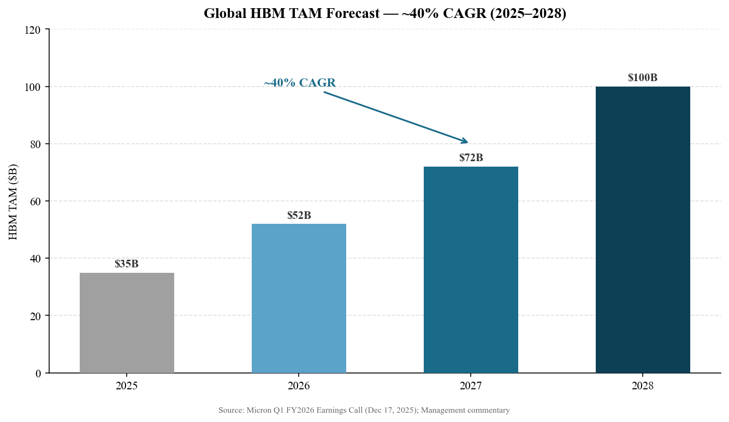
图9：全球HBM TAM预测（十亿美元），约40% CAGR（2025–2028）
资料来源：美光管理层评论，FY2026Q1业绩电话会议（2025年12月17日）
主要风险
- AI资本支出下行风险： 云服务商AI基础设施投入若显著收缩，将迅速反转HBM定价与出货量趋势，进而对业绩产生非线性影响。
- 竞争格局加剧： SK海力士仍为HBM市场领导者（约50%+市占率），三星持续加大HBM和DRAM产能投入。若美光HBM良率或客户认证出现问题，可能导致份额流失。
- NAND供过于求： NAND市场格局弱于DRAM，消费级NAND价格承压，中国NAND厂商（长江存储）持续扩产，可能拖累美光NAND业务利润率。
- 地缘政治与出口管制： 中美技术限制升级可能影响美光对华销售（历史上占营收10-15%），并可能波及设备采购和产能扩张计划。
- 半导体行业周期性： 存储半导体市场具有固有周期性，PC、智能手机或数据中心支出下滑均可能导致DRAM定价快速回落，正如FY2023下行周期所示。
潜在催化剂
- FY2026Q2业绩（预计2026年3月公布）：指引兑现情况验证
- HBM4量产认证：谷歌TPU、英伟达Blackwell平台客户认证进展
- 1-gamma节点良率提升：进一步推动成本下降和利润率扩张
- 中国市场政策变化：若出口管制放宽将是超预期正面催化剂
- 股票回购提速：强劲自由现金流为加大资本回报奠定基础

估值与盈利预测更新
更新后财务预测
综合FY2026Q1实际业绩及Q2指引，我们大幅上调全年预测。仅Q2指引（营收187亿、EPS 8.42美元）便已意味着此前全年一致预期存在大幅低估。
指标 | FY2026Q1  实际 | FY2026Q2E  （指引） | FY2026E  （全年） | FY2026E  （前次预测） | FY2027E
营收（十亿美元） | $13.64 | $18.70 | ~$68–75B | ~$48–52B | ~$85–90B
Non-GAAP毛利率 | 56.8% | 约68% | 约62% | 约50% | 约65%
Non-GAAP EPS | $4.78 | $8.42 | 约$28–32 | 约$18–22 | 约$40–45
资本支出（十亿美元） | $4.50 | N/A | 约$20B | 约$18B | 约$22B
自由现金流（十亿美元） | $3.93 | N/A | 约$18–22B | 约$12–15B | 约$25–30B
资料来源：美光FY2026Q1业绩公告及电话会议（2025年12月17日）；Wolfe Research、美国银行证券分析师预测；彭博一致预期。
估值分析
按2026年4月10日收盘价421.51美元计算，美光当前对应约15-16倍FY2026E Non-GAAP EPS（约28-32美元），约10-11倍FY2027E EPS（约40-45美元）。市销率约6-7倍FY2026E营收（约680-750亿美元）。需要注意的是，当前股价已充分反映FY2026Q1业绩公布后的大幅上涨（约20-25%）。
我们2025年12月提出的350美元目标价基于：（1）约16-17倍FY2026E Non-GAAP EPS约20美元；（2）约5倍FY2026E营收的EV/Sales估值；（3）相对三星、SK海力士估值溢价（美国上市地位 + HBM弹性）。目前市场已超越该目标价，建议参阅最新覆盖报告获取修正后目标价及评级。
可比公司分析（截至2025年12月）
公司 | 股票代码 | CY2026E市盈率 | CY2026E EV/Sales | 毛利率 | 评级
美光科技 | MU（纳斯达克） | 约15倍 | 约5–6倍 | 约57% | 买入
三星电子 | 005930（韩交所） | 约12倍 | 约2倍 | 约38% | 未评级
SK海力士 | 000660（韩交所） | 约11倍 | 约3倍 | 约50% | 未评级
西部数据 | WDC（纳斯达克） | 约20倍 | 约2倍 | 约35% | 持有
希捷科技 | STX（纳斯达克） | 约18倍 | 约2倍 | 约30% | 未评级
资料来源：彭博一致预期（截至2025年12月17日）。未评级 = 本报告未覆盖。CY = 日历年度。
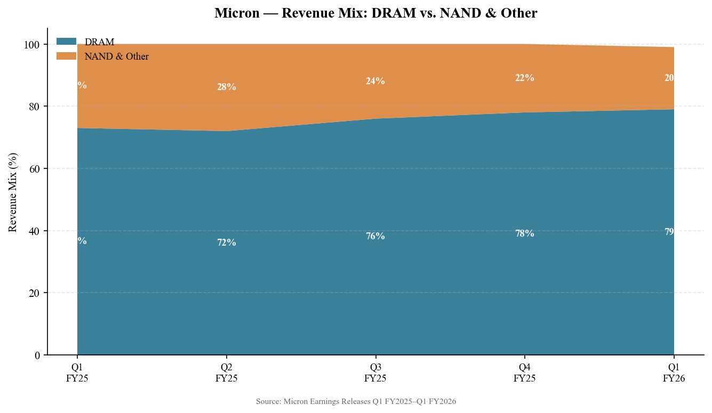
图10：营收结构 — DRAM vs. NAND及其他（%）
资料来源：美光各季度业绩公告（FY2025Q1–FY2026Q1）
投资建议
维持美光科技买入评级。FY2026Q1业绩从任何维度衡量均堪称卓越——AI驱动HBM需求爆发推动第三个季度营收破纪录，毛利率和EPS均大幅超预期。CY2026年HBM产能完全售罄及强劲的Q2指引为近期营收提供了极高能见度，这在美光历史上极为罕见。当前股价421美元已相当程度反映了后Q1时代的上行空间，但若HBM4顺利放量且FY2027预测证明偏保守，仍有进一步上升空间。长期AI存储需求主题完整且持续强化。

资料来源与参考文献
FY2026Q1业绩相关资料（会计季度截止2025年11月27日）：
• FY2026Q1业绩公告 — 美光科技投资者关系（2025年12月17日）
• FY2026Q1业绩公告 — 美国SEC EDGAR（2025年12月17日）
• Form 10-Q — 美国证交会（2025年12月18日提交）
• FY2026Q1业绩电话会议文字记录 — The Motley Fool（2025年12月17日）
• FY2026Q1业绩电话会议文字记录 — Seeking Alpha（2025年12月17日）
• FY2026Q1电话会议准备发言稿 — 美光投资者关系
• 季度业绩页面 — 美光投资者关系
• 业绩电话会议记录 — Investing.com（2025年12月17日）
• 分析师评级与目标价 — TipRanks
• 分析师覆盖 — MarketBeat
• HBM市场分析 — TrendForce（2025年12月）
• 美光FY2026Q1分析 — Futurum Research
一致预期数据：彭博终端，截至2025年12月17日。
市场数据：Yahoo Finance / Investing.com，截至2026年4月10日。
免责声明：本报告仅供参考，不构成投资建议。目标价及评级均为基于公开信息的估算，不代表任何投资机构的正式意见。

